附件12
《急性吸入毒性试验-急性毒性分类法技术指导原则（征求意见稿）》起草说明

为规范开展化妆品原料的安全评价工作，根据《化妆品监督管理条例》、《化妆品安全技术规范》、《化妆品新原料注册备案资料管理规定》和《化妆品安全评估技术导则》等相关法律法规、强制性国家标准和技术规范的要求，中国食品药品检定研究院（以下简称中检院）组织起草了《急性吸入毒性试验-急性毒性分类法技术指导原则》（征求意见稿）（以下简称《技术指导原则（征求意见稿）》）。现将起草的有关情况说明如下：
一、起草的必要性
通过喷洒等方式使用的化妆品，如化妆品气雾剂和喷雾剂等，通常可能通过吸入的方式进入人体。因此，有必要对其是否具有潜在的吸入毒性安全风险进行评估。2021年发布的《化妆品安全评估技术导则》、《化妆品新原料注册备案资料管理规定》已正式实施，其中要求：“对于有吸入暴露可能的化妆品原料和风险物质进行危害识别”、“对可能有吸入暴露风险的化妆品产品，应评估其吸入暴露对人体可能产生的健康危害效应。”、“化妆品原料和/或风险物质有经呼吸道吸收可能时，需提供吸入毒性试验资料。”、“如果化妆品原料在有吸入暴露风险的产品中使用，应该明确提及吸入暴露的可能，并且应考虑吸入暴露的健康危害效应。”等等，以及对新原料的注册备案资料中要求提供的毒理学试验资料中包含“吸入毒性试验（原料有可能吸入暴露时须做该项试验）”。因此，中检院制定《技术指导原则》（征求意见稿），以规范存在吸入暴露可能性的化妆品原料的安全性评估及其急性吸入毒性试验-急性毒性分类法。
需说明的是，对于有可能吸入暴露的纳米新原料的安全性评估，本导则不适用。
- 起草背景和思路
经济合作与发展组织（Organization for Economic Co-operation and Development，OECD）基于科学技术的发展、管理规定及动物福利等方面的考虑，会定期对其所发布的试验导则进行修订。OECD于1981年公布实施了急性吸入毒性试验导则（OECD 403），后因2001年公布实施了急性经口毒性分类法（TG 423），才考虑编制相应的急性吸入毒性分类法（Acute toxic class, ATC）。对急性吸入毒性分类法（ATC）数据质量的回顾性评估表明该方法非常适合于对化学品的毒性分级和产品标签规定的需要。2009年9月OECD公布实施了化学品测试导则NO.436（2009）《急性吸入毒性试验：急性毒性分类法》，对急性吸入毒性的试验原则、方法、数据和试验报告、附录等内容进行了规定。2012年7月，中华人民共和国国家质量监督检验检疫总局、中国国家标准化管理委员会发布了中华人民共和国国家标准《化学品 急性吸入毒性试验-急性毒性分类法》GB/T 28648-2012，对化学品急性吸入毒性试验急性毒性分类法的适用范围，原则、方法、数据、报告等内容进行了规定，其核心内容是针对化学品的急性吸入毒性进行分类。
查阅国内外关于化学品急性吸入毒性的试验方法，主要参考OECD NO.436（2009）《急性吸入毒性试验：急性毒性分类法》试验导则、中华人民共和国国家标准《化学品 急性吸入毒性试验-急性毒性分类法》GB/T 28648-2012中规定的相关内容，并对相应的试验方法进行比对、分析，结合我国化妆品及其原料的特性和管理要求进行转化，建立适用于化妆品原料安全性评价的急性吸入毒性试验-急性毒性分类法。其中，明确了该方法适应于化妆品原料安全性评价，并对试验目的、试验原则、试验方法中涉及的实验动物、吸入染毒装置、暴露监测、试验操作、试验观察、组织病理学结果、试验数据及报告等内容，进行了详细梳理和规定，起草了《急性吸入毒性试验-急性毒性分类法技术指导原则》（征求意见稿）。
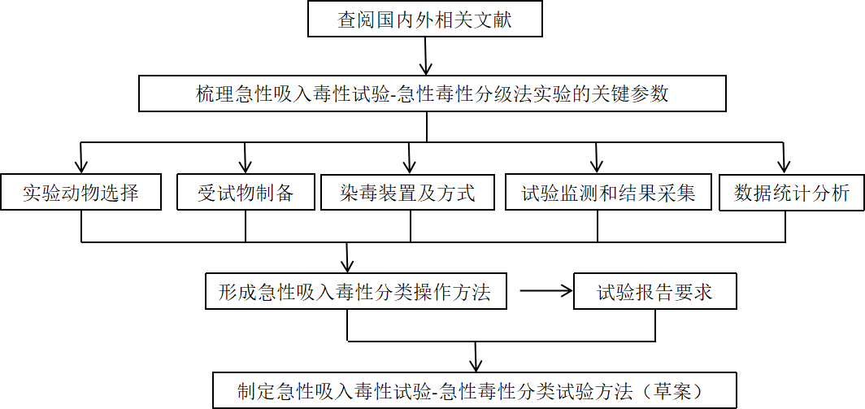

四、制定原则
（一）依法依规原则。
《技术指导原则（征求意见稿）》遵循依法依规原则，贯彻落实《化妆品监督管理条例》及配套法规文件中关于化妆品和新原料的法规要求，研究急性吸入毒性试验-急性毒性试验分类法的适用范围和具体要求，切实为化妆品新原料的安全评价提供技术指导，也为技术审评以及安全监管提供依据。
- 公开透明原则。
《技术指导原则（征求意见稿）》起草过程中，坚持“公开透明、广泛参与”原则，充分参考国内外相关法规和技术标准，积极征求监管部门、专家、行业协会意见，同时根据意见反馈情况科学合理地进行修改完善。
五、主要内容
《技术指导原则（征求意见稿）》主要内容包括制定背景和法规依据、适用范围和基本原则；受试物制备和质量控制、实验动物选择、染毒条件控制、试验组别设置、观察与检测指标；结果判定原则；参考文献；术语及释义；附录等。
六、需要说明的问题
关于《急性吸入毒性试验-急性毒性分类法》适用范围的问题。参考OECD 试验导则NO.436（2009）《急性吸入毒性试验：急性毒性分类法》、中华人民共和国国家标准《化学品 急性吸入毒性试验-急性毒性分类法》GB/T 28648-2012，适用范围均为“化学品”。经专家讨论，初步确定本导则中的方法主要适用于化妆品原料（成分单一且结构较为明确的原料，如单一组分原料）的急性吸入毒性分类，该方法暂不适用于化妆品产品。

